**МИНОБРНАУКИ РОССИИ**

**Санкт-Петербургский государственный**

**электротехнический университет**

**«ЛЭТИ» им. В.И. Ульянова (Ленина)**

**Кафедра САПР**

отчет

**по лабораторной работе №5**

**по дисциплине «Схемотехника»**

Тема: Синтез комбинационной схемы

|  |  |  |
| --- | --- | --- |
| Студент гр. 1303 |  | Беззубов Д.В. |
| Студент гр. 1304 |  | Байков Е.С. |
| Студентка гр. 1304 |  | Чернякова В.А. |
| Преподаватель |  | Андреев В.С. |

Санкт-Петербург

2023

## Цель работы.

Ознакомиться с принципами проектирования и разработки комбинационных цифровых устройств. Спроектировать и разработать схему комбинационного цифрового устройства, предназначенного для управления семисегментным индикатором. Под управлением устройства на индикаторе должны отображаться символы A, B, C, D, E, как это показано в табл. 1.

Таблица 1.

|  |  |  |  |
| --- | --- | --- | --- |
| X | Y | Z | Отображаемый символ |
| 0 | 0 | 0 | A |
| 0 | 0 | 1 | B |
| 0 | 1 | 0 | C |
| 0 | 1 | 1 | D |
| 1 | 0 | 0 | E |

## Задание.

1. Описать таблицу истинности КЦУ из табл. 1 для каждого сегмента индикатора;
2. Построить и протестировать компьютерную модель итогового КЦУ в среде NI Multisim;
3. Сконструировать схему КЦУ из реальных компонентов с использованием логических микросхем и семисегментного индикатора на макетной плате учебной станции NI ELVIS;
4. Сравнить результаты работы компьютерной модели и макета, сделать выводы по проделанной работе.

## Выполнение работы.

* Теоретические положения

Таблица истинности, которая демонстрирует, какие сегменты индикатора должны быть включены, чтобы отображался соответствующий символ (таблица 2). В таблице значение единицы соответствует включенному состоянию сегмента, ноль соответствует выключенному состоянию сегмента.

Таблица 2.

|  |  |  |  |  |  |  |  |
| --- | --- | --- | --- | --- | --- | --- | --- |
| Отображаемый символ | a | b | c | d | e | f | g |
| A | 1 | 1 | 1 | 0 | 1 | 1 | 1 |
| B | 1 | 1 | 1 | 1 | 1 | 1 | 1 |
| C | 1 | 0 | 0 | 1 | 1 | 1 | 0 |
| D | 1 | 1 | 1 | 1 | 1 | 1 | 0 |
| E | 1 | 0 | 0 | 1 | 1 | 1 | 1 |

* Компьютерная модель.

На рисунке 1 изображена схема управления семисегментым индикатором с использованием логического базиса «И-НЕ» и «ИЛИ».

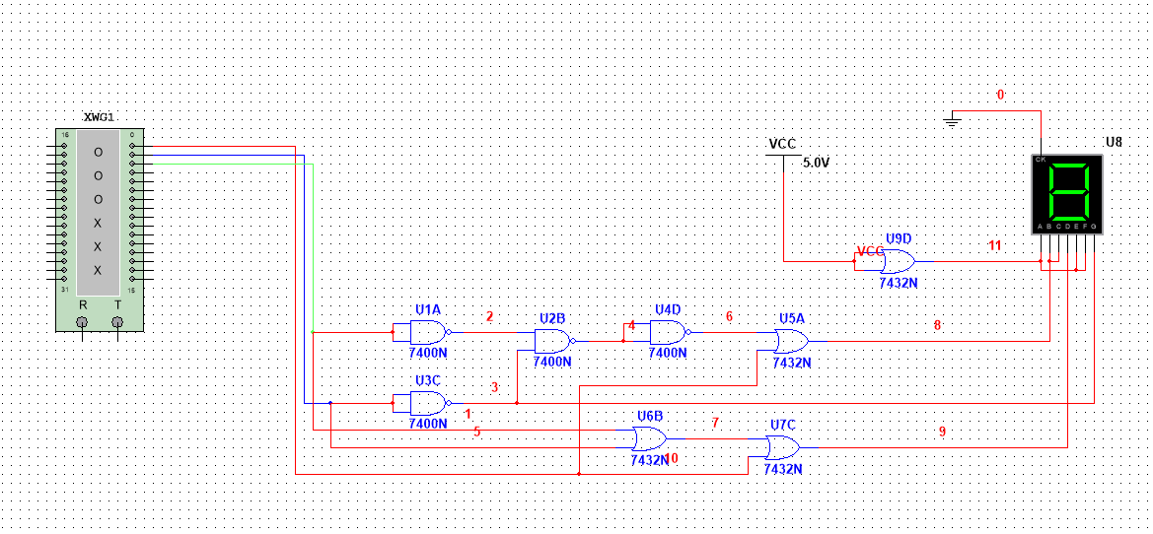

Рисунок 1 – схема управления семисегментным индикатором.

На рисунках 2 – 6 представлены показания семисегментного индикатора в зависимости от передаваемых значений, которые генерируются в word generator.

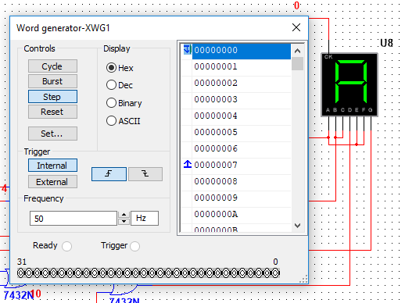

Рисунок 2 – показание индикатора при передаче 000.

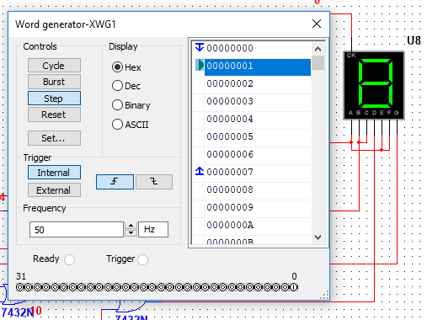

Рисунок 3 – показание индикатора при передаче 001.

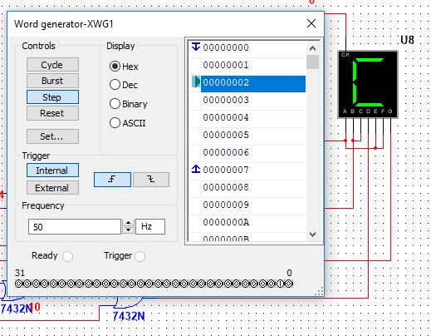

Рисунок 4 – показание индикатора при передаче 010.

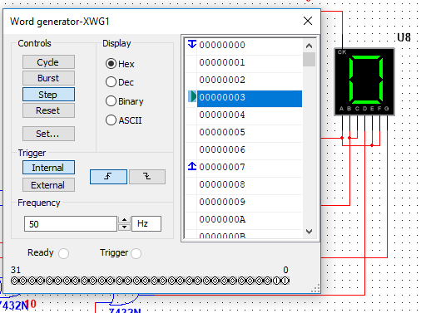

Рисунок 5 – показание индикатора при передаче 011.

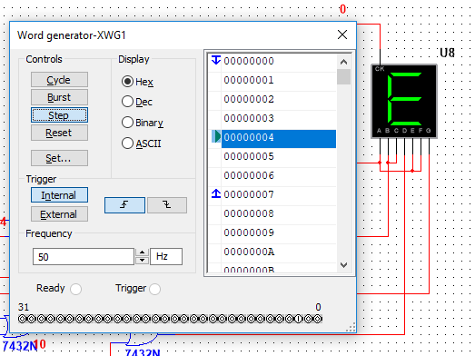

Рисунок 6 – показание индикатора при передаче 100.

• Макетная плата учебной станции NI ELVIS.

Соберем схему управления семисегментым индикатором из устройств на макетной плате учебной станции NI ELVIS.

При сборе модели использовались два логических базиса: К155ЛА3(«И-НЕ») и К155ЛЛ1(«ИЛИ»).

Для того чтобы семисегментный индикатор не сгорел, необходимо было подобрать резистор, который забирал бы на себя оставшееся напряжение.

На рисунке 7 представлена таблица, в которой указано напряжение, потребляемое индикатором.





Рисунок 7 – напряжение, потребляемое индикатором.

Таким образом, на резистор должно уйти 3В: 5В (напряжение во всей сети) – 2В. Рассчитаем, резистор какого сопротивления необходимо добавить в схему.

На рисунке 8 представлен ток, протекающий через индикатор – 20мА. Так как подключение в схеме последовательное, то на резисторе сила тока будет также 20мА.





Рисунок 8 – сила тока, протекающая через индикатор.

То есть:

$$R= \frac{3}{0.02}=150 Ом$$

Из доступных резисторов был подобран с подобным сопротивлением – 180 Ом.

Разберем, как происходит подключение логических базисов к индикатору.

На рисунке 9 пронумеровано, какие «ножки» куда должны быть подключены в схеме. 7432N соответствует «ИЛИ», ножки обозначены фиолетовым цветом, 7400N соответствует «И-НЕ», ножки обозначены зеленым цветом. В обоих случаях отсутствуют ножки с номерами 7 и 14, так как они уходят на землю и питание соответственно.

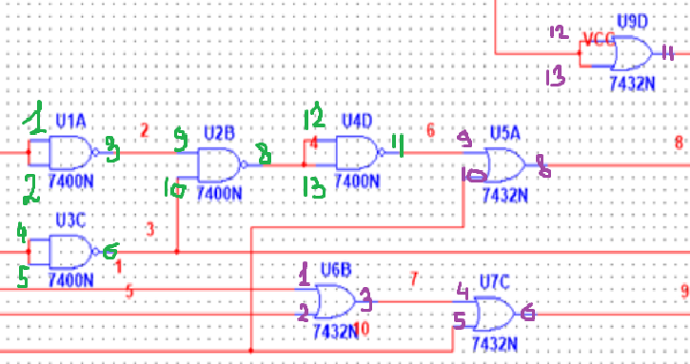

Рисунок 9 – подключение логических базисов к схеме.

На рисунках 10 – 14 представлены подаваемые сигналы и показания индикаторов.

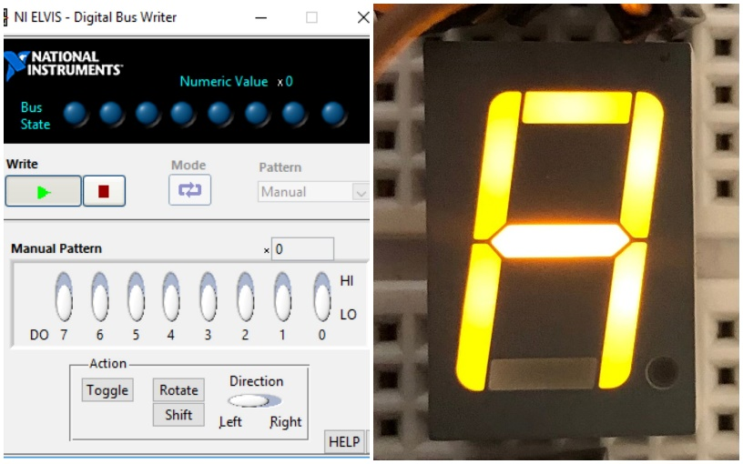

Рисунок 10 – подача сигнала 000.

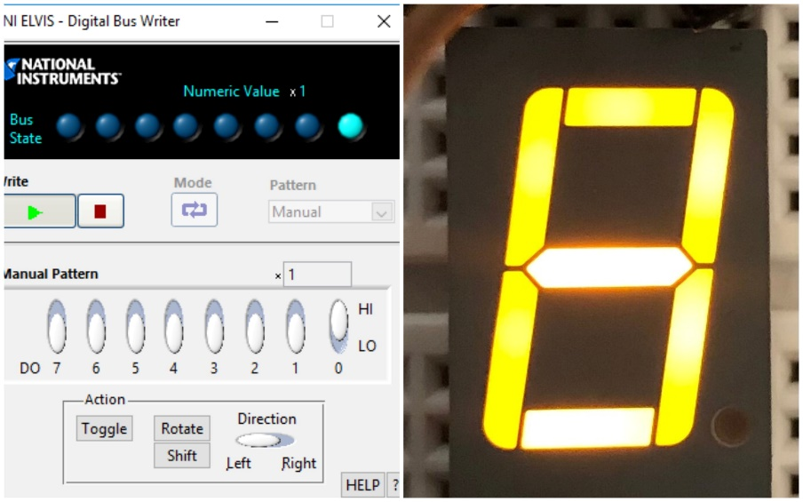

Рисунок 11 – подача сигнала 001.

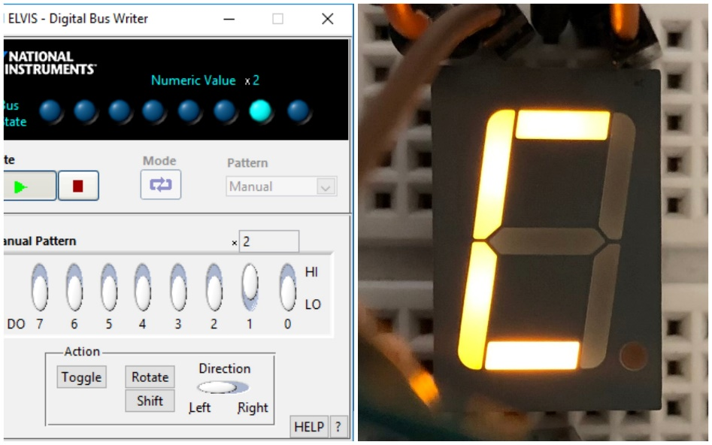

Рисунок 12 – подача сигнала 010.

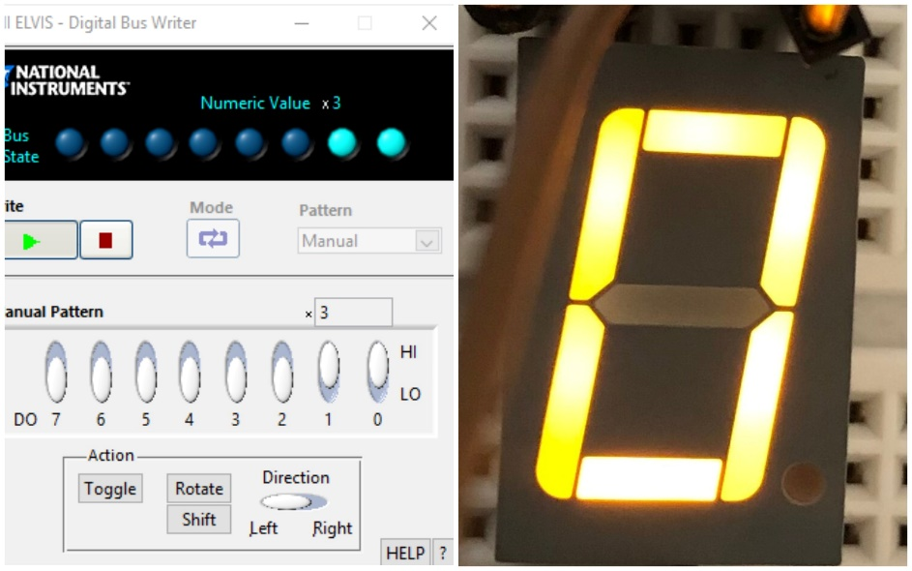

Рисунок 13 – подача сигнала 011.

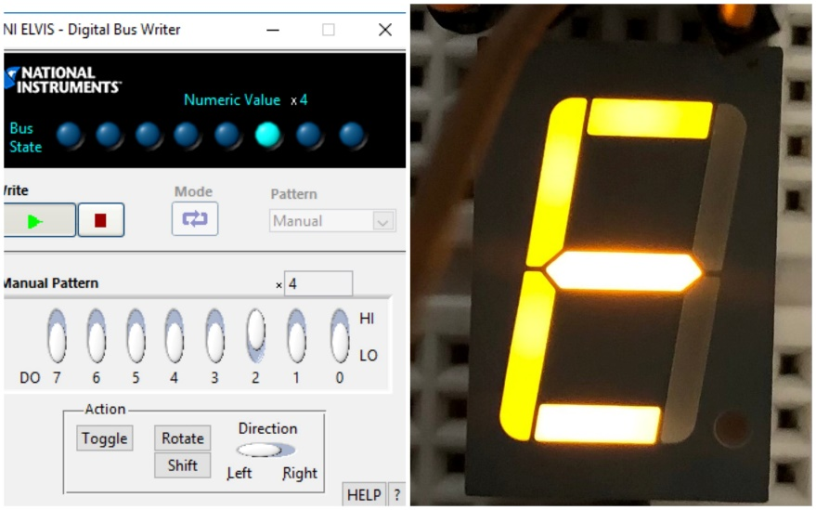

Рисунок 14 – подача сигнала 100.

Таким образом, результат работы схем, собранных в Multisim и NI ELVIS одинаковый.

## Выводы.

В ходе выполнения лабораторной работы была спроектирована компьютерная схема управления семисегментным индикатором в среде Multisim. Также на макетных платах учебной станции NI ELVIS из устройств был собрана такая же схема.

Схема КЦУ (комбинационного цифрового устройства), смоделированная в Multisim совпадает с устройством собранным на установке NI ELVIS, значит все элементы были подобраны корректно. Под управлением устройства на индикаторе отображаются символы A, B, C, D, E.